Pololetní test z hudební nauky-2. ročník

1. Doplň do tabulky chybějící údaje

|  |  |  |  |
| --- | --- | --- | --- |
| název | délka | nota | pomlka |
| celá |  |  |  |
|  | 2 doby |  |  |
|  |  |  |  |
|  | ½ doby |  |  |
|  |  | RYTMICKÉ HODNOTY – NOTY A POMLKY II. |  |

1. Zapiš **noty celé a houslový klíč**

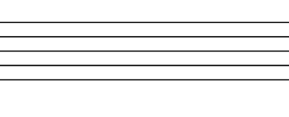

d1 c2 g1 h h2  a1 e2  f1  a

1. Co je to stupnice? Jaké vlastnosti má stupnice durová (3)?
2. Co k sobě patří? **Spoj bubliny s obláčkem**

Fis, cis, gis, dis ,ais, eis, his

Béčko

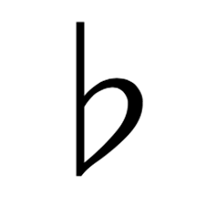

Zvyšuje notu o půl tónu

Snižuje notu o ½ tónu

Křížek

Be, es, as, des, ges, ces, fes

1. Napiš stupnici D dur-**nezapomeň na houslový klíč, posuvky k notám, trojzvuk a vyznačené půltóny**